**CODIGO EMPRESA NO DIGITABLE. AUTOMATICO.**

1. PUJAS

Validación de 8 dígitos DNI, y busca en SUNAT, **para evitar escribir nombres y apellidos**

TYPE NUMBER - DOCUMENTO ID.

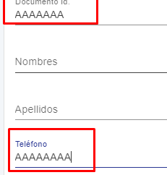TYPE NUMBER - TELEFONO.



2. CATALOGO

EMPRESA POR DEFECTO

EL CODIGO DE LA**, CATEGORIA, GRUPO, CLASE, FAMILIA**

PONERLO EN COMBOBOX.

Y HACER VALIDACIONES SI FALTA ALGUN CAMPO EN BLANCO.

**AGREGAR BOTON ELIMINAR.**



EL ESTADO EN COMOBOX

A – ACTIVADO

X - DESACTIVADO

TYPE NUMBER – PLACA

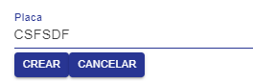

3. CAT.IMAGENES

QUITAR EL CAMPO EMPRESA

EL CODIGO DE LA**, CATEGORIA, GRUPO, CLASE, FAMILIA,CATALOGO.**

PONERLO EN COMBOBOX.

Y HACER VALIDACIONES SI FALTA ALGUN CAMPO EN BLANCO.

TYPE NUMBER - ITEM

4. VIDEOTECA

EN EL CAMPO **INDICE** DEBE SER N° CORRELATIVO+

EL ESTADO EN COMBOBOX

A – ACTIVADO

X - DESACTIVADO

Y HACER VALIDACIONES SI FALTA ALGUN CAMPO EN BLANCO.

**MOSTRAR EN VIDEOTECA LOS ESTADOS PARA ACTIVAR O DESACTIVAR**

5. EVENTO

EMPRESA POR DEFECTO

EL CODIGO DE **AÑO, PERIODO, TIPO DE EVENTO, ESTADO**

PONERLO EN COMBOBOX.

N° DE MOVIMIENTO QUE SEA CORRELATIVO.

FECHA INIC. FECHA FIN – EN CALENDARIO

TYPE NUMBER – s/ IMPORTE TOPE Y IMPORTE DIAS

HACER VALIDACIONES SI FALTA ALGUN CAMPO EN BLANCO.

6. DETALLE DEL EVENTO

EMPRESA POR DEFECTO

HACER UNA BUSQUEDA EN MOVIMIENTO Y SE RELLENE LOS DATOS: N° MOVIMIENTO, **AÑO,PERIODO,FECHA INIC, FECHA FIN, IMPORTE TOPE.**

EL ESTADO EN COMBOBOX

A – ACTIVADO

X – DESACTIVADO

TYPE NUMBER – IMPORTE

ORDEN QUE SEA CORRELATIVO+.

**HACER UNA BUSQUEDA EN CATALOGO Y SE RELLENE EL DATO.**

HACER VALIDACIONES SI FALTA ALGUN CAMPO EN BLANCO.

EN EDITAR EVENTOS DET.

EN CATALOGO DESACTIVAR EL CAMPO, PARA PODER EDITAR.

7.EVENTO PUJA



TYPE NUMBER

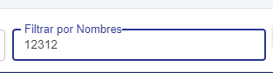

TYPE LETRAS NO NUMBER

----------------------------------------

CAMBO CORREO NO SE USA.

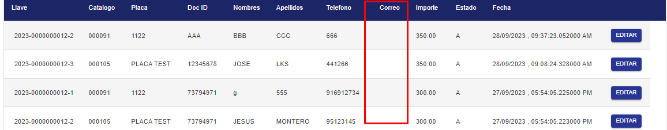

EN EDITAR TENERLO EN CUENTA. FECHA **TZ**

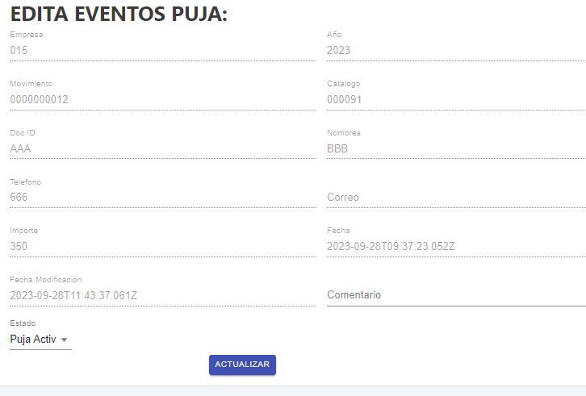

7. PEDIDOS

EN ESTE CASO SI HAY MONTONES DE MOVIMIENTO, TENER UNA BUSQUEDA POR DNI O NOMBRE.

ARREGLAR EL DISEÑO DE PEDIDOS.

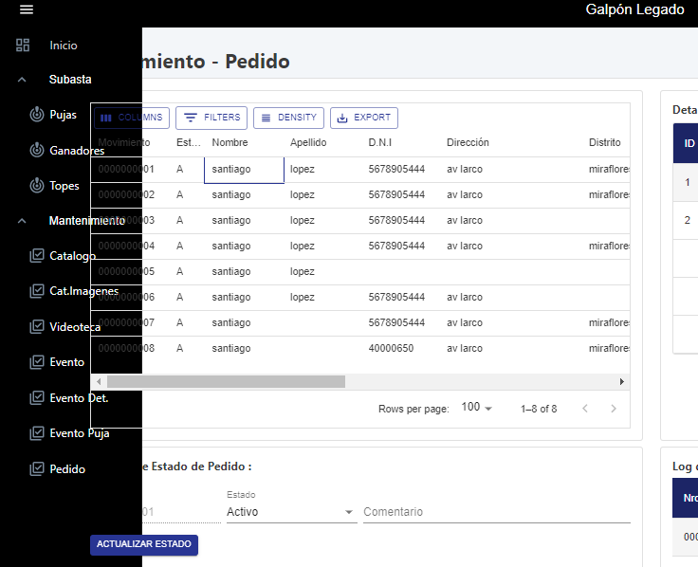

8. LISTA DE GANADORES



TYPE NUMBER PLACA , DNI

TYPE LETRAS NO NUMBER - NOMBRES

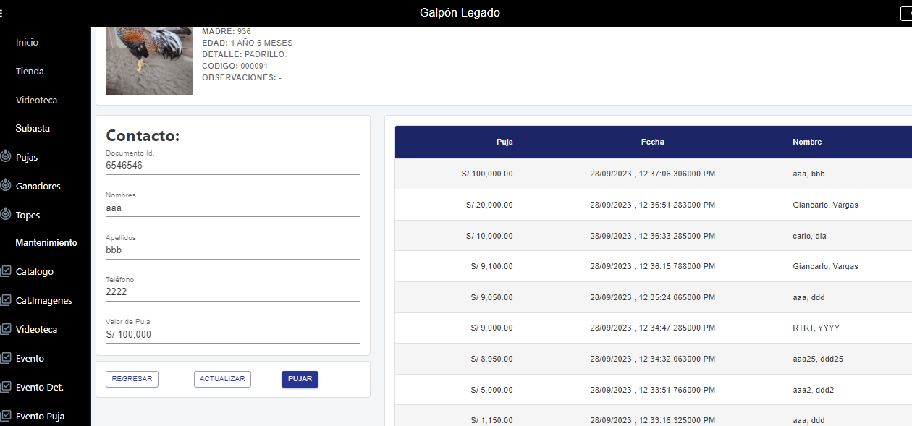

.

VALIDACIONES DE PUJAS EL IMPORTE DE TOPE.

**GANADORES**

AGREGAR COMBO CABEZA DE EVENTOS ACTIVOS.

COMO ESTA EN MANTENIMIENTO DE TOPES.

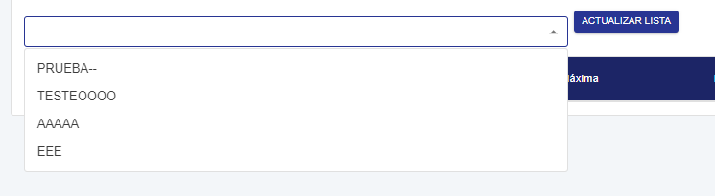

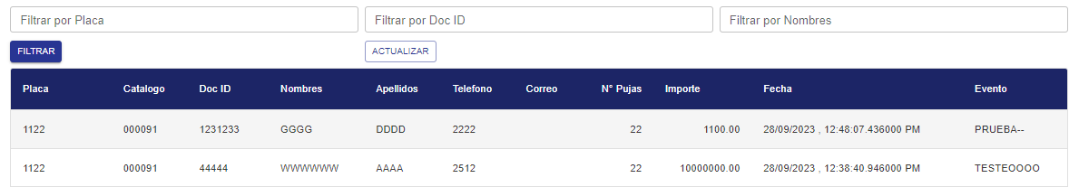

En el evento prueba hay 7 pujas y el testeo 14 pujas.

Manda 22 pujas en total

PEDIDOS SE CAEN AUN.